

Tribunal de Cuentas de la Provincia de La Pampa

CAMARA DE DIPUTADOS

RESOLUCIÓN 394-2008
SEGÚN MONTOS DE CONTRATACIÓN

Anexo- Montos de Contratación

Observaciones
Art. 8: sustituido por art. 1º de Resolución 485-2008-
Art. 9: sustituido por art. 2º de Resolución 485-2008-
Art. 11: sustituido por art. 3º de Resolución 485-2008-

SANTA ROSA (LP), 14 de Julio de 2008

VISTO:

El Decreto N° 1676/08-s/Montos de Contrataciones en general, y;

CONSIDERANDO:

Que el artículo 35 de la Ley N° 3 y sus modificatorias faculta a los titulares de los Poderes Públicos Provinciales a determinar los funcionarios que autorizarán, adjudicarán y aprobarán en sus respectivas jurisdicciones las contrataciones previstas en los artículos 33 y 34;

Que además deben determinarse aspectos operativos que hacen a la tramitación de las distintas modalidades de contrataciones proponiendo a una más eficiente gestión administrativa;

Que en virtud de las atribuciones conferidas por el art. 23 inc. 20) del Reglamento de la Cámara de Diputados.

POR ELLO:

EL PRESIDENTE DE LA CAMARA DE DIPUTADOS
DE LA PROVINCIA DE LA PAMPA

R E S U E L V E:

Artículo 1°.- Establécese que las contrataciones a realizarse en el esfera del Poder Legislativo según lo dispuesto por la Ley N° 3 de Contabilidad y sus modificatorias se efectuarán con el pronunciamiento para la autorización previa, aprobación o adjudicación de la autoridad competente que en cada caso se indica, conforme el Anexo I que forma parte integrante de la presente Resolución.

Artículo 2°.- Las contrataciones emergentes de las excepciones previstas en el artículo 34 de la Ley N° 3, se harán de acuerdo con las autorizaciones establecidas por el artículo 1° de la presente Resolución.

Artículo 3°.- A efectos de la adquisición de Bienes de Capital, sin perjuicio de la vigencia de los niveles de autorización previa, aprobación y adjudicación previstos en el Anexo I, será necesario el V° B° del Señor/a Presidente/a en las respectivas actuaciones cuando el monto de la contratación exceda de PESOS TREINTA Y UN MIL TRESCIENTOS ($ 31.300,00), solicitud que se efectuará con posterioridad a la contabilización de la afectación preventiva correspondiente.

Artículo 4°.- La modalidad de contratación Compra Directa establecida en el Anexo I de la presente Resolución se ajustará a lo establecido por el Decreto Acuerdo N° 3866/75.

Artículo 5°.- La aprobación o adjudicación de las contrataciones con excepción de las licitaciones públicas, se realizarán con la orden de provisión de bienes y/o servicios debidamente fechadas y suscriptas por autoridad competente.
Apruébase el formulario Orden de Provisión de Bienes y/o Servicios que como Anexo V forma parte integrante de la presente Resolución, el que podrá imprimirse por sistema informático en cuadriplicado, siendo el original para rendición, el duplicado para el organismo emisor, el triplicado para el expediente y el último para el proveedor.
Cuando se trate de obligación periódica y la misma haya sido aprobada por Autoridad Superior, se podrá disponer el pago mediante el formulario “Orden de Pago”, que como Anexo II integra la presente Resolución.

Artículo 6°.- La Secretaría Administrativa podrá disponer la afectación de los créditos presupuestarios destinados a contrataciones regladas por la Ley de Contabilidad conforme a la pertinente documentación básica.

Artículo 7°.- El nivel de autorización y aprobación de adjudicación A-1 establecido en el Anexo I solo es aplicable a la realización de Contrataciones Directas con previo Pedido de Precios.
Dicho pedido de precios deberá realizarse como mínimo a tres (3) firmas Proveedoras.
El cumplimiento de esta modalidad de Compra Directa se deberá documentar en las actuaciones mediante:
a) Las planillas de Pedidos de Precios, donde constará con precisión el detalle, descripción, cantidad y calidad de los bienes o servicios requeridos, la fecha y hora de apertura de las ofertas, el plazo de entrega y todo otro dato referente a la contratación que se tramita, siendo de aplicación el modelo que contiene el Anexo III.
b) Las constancias fehacientes de las Invitaciones cursadas, donde debe constar la fecha en que fueron recibidas por cada proveedor; entre dicha fecha y la apertura de la oferta tiene que transcurrir como mínimo un día hábil.
c) El Acta de Apertura suscripta por el funcionario de la repartición que inicia la contratación y los proponentes que desearen hacerlo, donde constarán de manera detallada las ofertas presentadas, que formarán parte de las actuaciones, debidamente firmadas por los proveedores, siendo de aplicación el Anexo IV de esta Resolución;
d) Informe de adjudicación, justificando en cada caso la decisión adoptada, suscripto por el jefe de la Jurisdicción respectiva.

Artículo 8°.- Autorízase a tramitar por el procedimiento para Compras Directas aprobado por el Decreto-Acuerdo N° 3866/75 los pagos referentes a servicios y consumos que se detallan a continuación: tasas y contribuciones municipales, telefonía, energía eléctrica, gas, gnc para automóviles, comisiones bancarias, compras de combustible en la Dirección Provincial de Vialidad, compras de diarios de circulación Nacional y Provincial, compras realizadas a la Oficina de Compras y Suministros, sin límite de montos.
Referencia Normativa: Artículo sustituido por art. 1º de la Resol. 485-2008 - CD

Artículo 9º.- Autorízase al señor Secretario Administrativo a contratar, mediante la modalidad de compra directa, la publicidad gráfica, radial, televisiva, estática y la que se incorpore mediante la nueva tecnología (Vg. Internet), hasta la suma de pesos once mil cien ($11.100,00).
Fíjase para la carga de combustible, en estaciones de servicios, los días sábados, domingos, feriado y hábiles, después del horario de atención fijado por la Dirección Provincial de Vialidad Provincial o cuando circunstancias especiales por razones de urgencia lo requieran, hasta una vez y media del límite fijado para la compra directa, en forma mensual.
Autorizase a adquirir combustible en estaciones de servicios, mediante la carga del mismo en cualquier día y horario, en la medida que la Dirección Provincial de Vialidad, no adquiera y por ende expenda, a aquellas unidades que el fabricante sugiera como insumo necesario adecuado. A tal fin, el Secretario Administrativo de la Cámara mediante la Disposición respectiva, deberá establecer el Legajo de las unidades que pueden utilizar este tipo de combustible, debiendo constar tal circunstancia en el formulario establecido en el párrafo siguiente.
Dichas contrataciones tramitarán, únicamente, con la firma del Señor Secretario Administrativo y en los formularios habilitados al efecto (Decreto-Acuerdo Nº 3866/78).
Texto Incorporado por Art. 2º Resolución Nº 273/09.

Texto Anterior dado por Resolución Nº 485-2008 – CD-.
Artículo 9.- Autorízase al Señor Secretario Administrativo a contratar, en forma Directa, la publicidad gráfica, radial, televisiva, estática y la que la nueva tecnología incorpore caso Internet, hasta la suma de PESOS ONCE MIL CIEN ($ 11.100,00).
La carga de combustible en estaciones de servicios los días sábados, domingos, feriados y días hábiles después del horario de atención fijados por Vialidad Provincial o cuando circunstancias especiales por razones de urgencia lo requieran hasta el límite fijado para la compra directa, en forma mensual.
Dicha contratación tramitará con la firma única del Señor Secretario Administrativo y en los formularios habilitados al efecto (Decreto-Acuerdo N° 3866/75)”.
Referencia Normativa: Artículo sustituido por art. 2º de la Resol. 485-2008 - CD

Artículo 10°.- La facturación de bienes y/o servicios emitida por los proveedores deberá ajustarse a los requisitos establecidos en la Resolución General N° 1415/03 de la Administración Federal de Ingresos Públicos, sus modificatorias y complementarias. Ello no obstante, toda factura o documento equivalente que no reúna tales formalidades, será aceptada como documentación fehaciente siempre que permita individualizar la operación realizada y la entidad jurídica de las partes intervinientes. Dicha autorización tendrá carácter excepcional y deberá ser solicitada y fundamentada por la autoridad que realiza la contratación en cada caso.

Artículo 11°.- Constituirá un requisito indispensable para contratar con la Administración Pública Provincial, que los proveedores posean certificado de Cumplimiento Fiscal del Impuesto sobre los Ingresos Brutos de la Provincia de La Pampa, tanto en los casos de obligados directos como de los contribuyentes de Convenio Multilateral.
Quedan exceptuadas las compras directas que estén motivadas en comisiones de Servicio como también cuando lo disponga expresamente el Contador General de la Provincia en una determinada contratación.
El indicado certificado será expedido por la Dirección General de Rentas de la Provincia, a pedido de los interesados, con la vigencia que determine ese organismo con carácter general.
Referencia Normativa: Artículo sustituido por art. 3º de la Resol. 485-2008 - CD

Artículo 12°.- En la mesa de pagos del Departamento Contable-Financiero el responsable del mismo deberá dejar constancia del nombre, tipo y número de documento de quien lo recibe, como así también de haber verificado la exactitud de esos datos con el documento a la vista.
En los casos de mandatos, la oficina de pago deberá registrar el poder que se presente, lo que constará en la documentación referida juntamente con los datos anteriormente indicados, correspondientes al mandatario.
En todos los casos, en la actuación por la que tramite el pago deberá constar la rúbrica debidamente aclarada y el cargo del agente responsable de efectuarlo.

Artículo 13°.- Sin perjuicio de las incompatibilidades establecidas en el Reglamento de Contrataciones, no podrán contratar en Forma directa con el Estado los agentes pertenecientes al mismo, permanentes o transitorios, que dependan en forma directa de la autoridad que disponga la contratación, así como las firmas, empresas, sociedades de hecho, o cualquier agrupación integrada total o parcialmente por ellos.-
Las limitaciones anteriormente detalladas no comprenden las contrataciones que se realicen con fines culturales y/o artísticos.
En caso de presumirse o constatarse la violación a lo dispuesto precedentemente, de oficio o por denuncia, se ordenará un Sumario administrativo, si el involucrado fuere un agente de la Cámara de Diputados.
Los funcionarios y/o agentes -permanentes o contratados que intervengan en los trámites inherentes a esta Resolución deberán denunciar la sospecha o certeza sobre la incompatibilidad establecida ut-supra y, previo dictamen de la dependencia hábil al respecto, si cabe, se enviarán las actuaciones a la Fiscalía de Investigaciones Administrativas, conforme artículos 6° y s.s. de la Ley Provincial N° 1830/98.-
Artículo 14°.- A efectos de encuadrar una erogación dentro de las excepciones contempladas por el Artículo 34 inciso C) subinciso 5) apartado a) de la Ley N° 3 (texto dado por la Norma Jurídica de Facto N° 930) -Compra Directa- se deberán acumular la totalidad de las adquisiciones que, con una misma finalidad o destino, respondan a una misma decisión de compra y se efectúen en forma reiterada en el período de un mes.-
Para contratación de servicios sólo se podrá utilizar esta excepción para contrataciones que se efectúen por única vez en el semestre y por Jurisdicción.-
Artículo 15°.- Los llamados a licitación como así también las contrataciones emergentes de las excepciones previstas en el artículo 34 de la Ley N° 3 de Contabilidad modificada por la Norma Jurídica de Facto N° 930, deberán contener una o ambas de las siguientes alternativas de pago:
1. Anticipado, con los requisitos que se determinan en el párrafo siguiente;
2. A siete (7) días hábiles de recibida la mercadería de conformidad, según lo dispuesto en el Reglamento de Contrataciones.-
El Pago Anticipado sé efectivizará previa constitución de contra garantía, según lo dispuesto en el artículo 38 del Decreto Acuerdo N° 470/73, con cláusula de reajuste automático y a satisfacción de Tesorería General de la Provincia.-
Quedan exceptuados de la exigencia de contra garantía a que hace referencia el párrafo anterior:
a) las contrataciones que se realicen con reparticiones públicas nacionales, provinciales y municipales o entidades en que dichos estados tengan participación mayoritaria en su administración o capital,
b) las que se tramiten con motivo del pago de suscripciones u otros servicios en los que el pago adelantado sea una modalidad normal y habitual para la prestación o adquisición de los mismos; y
c) las que por razones de simplicidad administrativa justifiquen la realización de un pago que involucre más de un período mensual siempre que el monto anual no exceda el previsto en el Nivel A1 del Anexo I de la presente Resolución.-
Artículo 16°.- En las Contrataciones que se tramiten a partir de la fecha de la presente Resolución, serán admisibles las cotizaciones en dólares estadounidenses. La cancelación se hará en moneda de curso legal, convertible al tipo de cambio vendedor de Banco de la Nación Argentina, al cierre de las operaciones del día anterior a la fecha de efectivo pago.-
Artículo 17°.- Para todo lo que no estuviera previsto en la presente, se aplicará supletoriamente el Decreto N° 1676/08.-
Artículo 18°.- La presente Resolución será refrendada por los Señores Secretarios Administrativo y Legislativo de esta Cámara de Diputados.-
Artículo 19°- Comuníquese, publíquese y pase al Departamento Contable Financiero y Compras y Suministros a sus efectos.-
RESOLUCIÓN N° 394/08-CD.

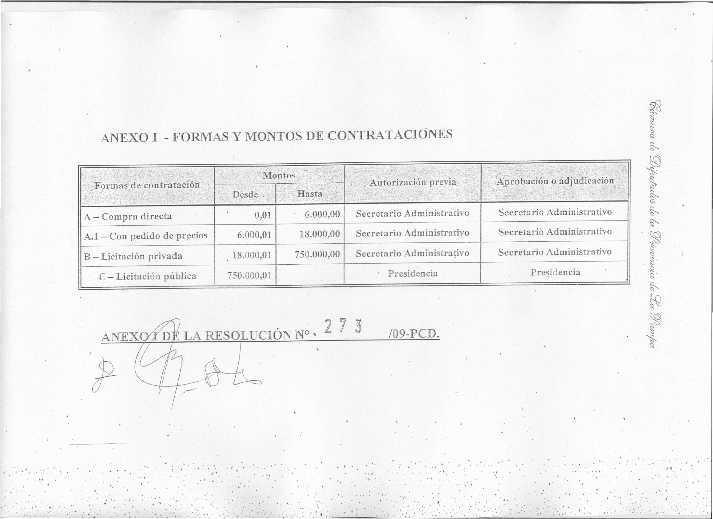

Anexo Incorporado por Resolución Nº 273/09.

Texto Anterior dado por Resolución Nº 394/08.

ANEXO I CONTRATACIONES

FORMA DE CONTRATACIÓN | MONTO  DE HASTA | AUTORIZACIÓN PREVIA | APROBACIÓN O ADJUDICACION
A – COMPRA DIRECTA  A-1 CON PEDIDO DE PRECIOS  B – LICITACIÓN PRIVADA  C – LICITACIÓN PUBLICA | ------- 3.750,00  3.750,01 11.100,00  11.100,01 750.000,00  750.000,01 ----- | SECRETARIO ADMINISTRATIVO  SECRETARIO ADMINISTRATIVO  SECRETARIO ADMINISTRATIVO  PRESIDENCIA | SECRETARIO ADMINISTRATIVO  SECRETARIO ADMINISTRATIVO  SECRETARIO ADMINISTRATIVO  PRESIDENCIA

ANEXO I DE LA RESOLUCIÓN N° /08-CD.

ANEXO II

AÑO: ------------------

ORDEN DE PAGO N°: -----------------------

EXPEDIENTE N°:------------------------------

N° DE INTERVENCIÓN:---------------------

VALIDEZ:----------------------------------------

I M P U T A C I O N
--------------------------------------------------------------------------------------------
JURISD. U. de O. F. y F. SECC. SECT. P.P. p.p. Cont.
---------------------------------------------------------------------------------------------

Habiéndose recibido de conformidad en el día de la fecha los bienes/servicios contratado según expediente N°.....................trámite aprobado por Resolución/Decreto N° ....................... Habilitación de...................................................., liquidará y pagará a la firma.....................................................................la suma de PESOS.................................................................................($..........................).

SANTA ROSA .............../............/................

..............................................................
Firma y Sello Aclaratorio
----------------------------------------------------------------------------------------------
----------------------------------------------------------------------------------------------
Recibí/mos la suma de PESOS............................................................., en concepto de pago del contrato...........................................................mediante el siguiente medio de pago:
Cheque c/Banco de La Pampa Casa Central N°................................
Interdepósito N°..........................................................................
Giro Banco de La Pampa N°......................................................
Transferencia Banco de La Pampa N° .....................................
Otro

Son $ .............................. SANTA ROSA ............../................/.............

................................................................
Firma y Sello Aclaratorio

ANEXO II DE LA RESOLUCIÓN N° /08-CD.

PEDIDOS DE PRECIOS

NOMBRE DEL PROVEEDOR:.......................................................................
..............................................................................................................................

Tengo el agrado de dirigirme a Ud. a efectos de solicitar cotización de los bienes/servicios, que se detallan a continuación, la que deberá ser presentada en sobre cerrado, en el que solo se indicará la repartición solicitante y la fecha y hora de apertura.

CANTIDAD / DESCRIPCIÓN / MARCA O CALIDAD DE LOS BIENES / SERVICIOS (si es necesario separar por item).
....................................................................................................................................................................................................................................................................................................................................................................................................................................................................................................................................................................................................................................................................................................................................................................................................................................................................................................................................................................................................................................................................................................................................................................................................................................................................................................................................................................................................................................................................................................................................................................................................................................................................................................................................................................................................................................

Los sobres serán recibidos hasta la hora................ del día .......................................................................................,
en la oficina de...................................................................................................,
momento en el que se procederá a la apertura de los mismos ante la presencia del funcionario actuante y de los proveedores participantes que se hallen presentes.-
El adjudicatario deberá proceder a entregar los bienes o servicios contratados a los ..................................... días hábiles de notificado de la adjudicación.-
El presente pedido de precios deberá acompañarse con la oferta económica que se realice y deberá estar rubricado por el oferente.-

NOTIFICACIÓN DEL PRESENTE PEDIDO DE PRECIOS:......./....../......

FIRMA Y ACLARACIÓN DEL PROVEEDOR:

ANEXO III DE LA RESOLUCIÓN N°..................................../08-CD.

ACTA DE APERTURA Y DE ADJUDICACIÓN

En sede de la oficina de .............................................................................................................................,
ubicada en ..........................................................................., en la ciudad de.............................................. a los .................... días del mes de ...................... del año ..................., siendo las ........................ horas, se procede a la apertura de sobres recibidos con motivo del pedido de precios realizado para efectuar compra directa de los siguientes bienes/servicios:.................................................................................................. ............................................................................................................................................................................................................................................................

Seguidamente se procede a la transcripción de las ofertas presentadas:

PROVEEDOR: ..................................................................................................
PRECIO TOTAL COTIZADO: ......................................................................

PROVEEDOR: ..................................................................................................
PRECIO TOTAL COTIZADO: ......................................................................

PROVEEDOR: ..................................................................................................
PRECIO TOTAL COTIZADO: ......................................................................

PROVEEDOR: ..................................................................................................
PRECIO TOTAL COTIZADO: ......................................................................

................................... ................................. ............................. ..........................
FIRMA DEL FUNCIONARIO Y PROVEEDORES PRESENTES

De acuerdo a la comparativa de precios que antecede, se procede a adjudicar los elementos solicitados a:

PROVEEDOR: .................................................................................................

MONTO ADJUDICADO: ...............................................................................

MOTIVO DE LA ADJUDICACION: ............................................................

FIRMA DEL JEFE DE JURISDICCIÓN: .....................................................

ANEXO IV DE LA RESOLUCIÓN N° ....................................../08-CD.

PROVINCIA DE LA PAMPA

Orden de Provisión de Bienes y/o Servicios N°
SANTA ROSA (LP), .................de...................de..................
Proveedor N° .
Expediente N° .
Licitación N° .
Licitación N° L
Señor(es)...................................................................................
Domicilio..................................................................................
Localidad..................................................................................
Se servirá por cuenta de esta Provincia, los bienes y/o servicios detallados más adelante conforme a los precios ya convenidos. Para el cobro deberá acompañar a esta orden de provisión debidamente conformada, facturas según normativa vigente. Para reclamos, citar N° de Expte.y N° de Orden de Provisión.
LUGAR DE ENTREGA.......................................................................................................................................
Domicilio .......................................................................................................................................
LUGAR DE COBRO .......................................................................................................................................
Domicilio .......................................................................................................................................

Item | Cantidad | DETALLE |  | Precio  Unitario | IMPORTE TOTAL
 |  |  | IMPORTE

I M P U T A C I O N
Car | Jurisd | U.Org | Cta | F y F | Secc | P.Pri | P.Par | P.Spar | Cta | Scta | DV
Recibí de Conformidad el original de la presente

ORDEN DE PROVISIÓN
Lugar y Fecha
Firma y sello aclaratorio
Confeccionó | Controló | A D J U D I C A C I O N
 |  | Firma y Sello de Autoridad competente

Recibí de conformidad los artículos detallados
en la presente ORDEN DE PROVISION
FECHA
Firma y sello aclaratorio
LIQUIDACIÓN Y ORDEN DE PAGO
La habilitación de ...................................................................................................liquidará y pagará a la firma adjudicada la suma de
PESOS..............................................................................................................................($.............................), conforme la presente Orden de Provisión, previa recepción de conformidad de los bienes y/o servicios.
SANTA ROSA, ..........de ........................de.........................
Firma y sello de
Autoridad competente

ANEXO V DE LA RESOLUCIÓN N° /08-CD.

